Схема 29-й Международной мультитематической выставки Скрепка Экспо
на 2-ое августа 2021 г.

Дорогие друзья, коллеги, партнеры!
Для того, чтобы вам было понятно, как растет и развивается выставка Скрепка Экспо, мы будем регулярно публиковать обновленную схему 29-й Международной мультитематической выставки Скрепка Экспо, которая состоится 2-4 февраля 2022 в МВЦ «Крокус Экспо», павильон 3, зал 13.

Площадь экспозиций на настоящий момент составляет уже 2052 кв м.
На 2ое августа 2021 года Схема выставки выглядит таким образом:

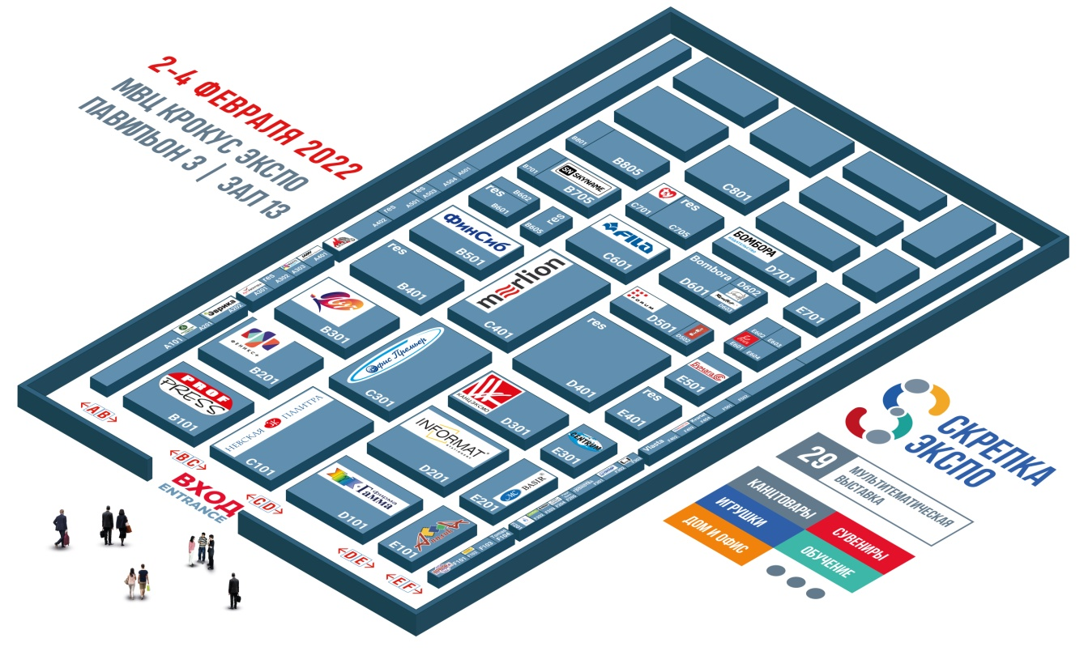

СХЕМА ВЫСТАВКИ СКРЕПКА ЭКСПО 2022 - https://skrepkaexpo.ru/scheme2022/
Возможности мультитематической выставки Скрепка Экспо:
- Для посетителей - возможность изучить самый широкий ассортимент канцелярских товаров, материалов для хобби и творчества, игр и игрушек, товаров для дома и офиса, продукции для обучения, сувенирной и представительской продукции на одной площадке и выбрать для себя самое лучшее.
- Для экспонентов – возможность выхода на новые рынки, привлечения новых клиентов и презентации новинок на широкую аудиторию нескольких смежных рынков.

Приглашаем производителей и дистрибьюторов товаров для школы, офиса, хобби и творчества, игр и игрушек, сувенирной и представительской продукции принять участие в независимой 29-й Международной мультитематической выставке Скрепка Экспо, которая состоится 2-4 февраля 2022 в МВЦ «Крокус Экспо», павильон 3, зал 13.

ЗАЯВКА НА УЧАСТИЕ

Александр Зубарев, менеджер по работе с клиентами выставки Скрепка Экспо:
expo@apkor.ru
+7(495) 648-91-38
+7 (926) 216-60-15/ What`s App / Telegram

Следите за анонсами выставки Скрепка Экспо:
Cайт
Telegram
Instagram
Facebook
ВКонтакте
YouTube

